Федеральное государственное бюджетное образовательное учреждение высшего образования «Пермский государственный гуманитарно-педагогический университет» (ПГГПУ)

**Педагогический анализ / мониторинг**

**результатов Федерального интернет-экзамена   
в сфере профессионального образования**

**по вузу в целом**

**октябрь 2019 – февраль 2020**

# Введение

Проект «Федеральный интернет-экзамен в сфере профессионального образования» (ФЭПО) является одной из широко востребованных вузами и ссузами объективных процедур оценки качества подготовки студентов и учащихся. В условиях модернизации образования и внедрения в образовательный процесс федеральных государственных образовательных стандартов (ФГОС) в ФЭПО реализована технология независимой оценки результатов обучения студентов на основе компетентностного подхода.

В рамках компетентностного подхода ФЭПО предложены новая уровневая модель педагогических измерительных материалов (ПИМ) и модель оценки результатов обучения студентов для проведения поэтапного анализа достижений обучающихся.

Представленный в данной книге ***педагогический анализ/мониторинг по результатам ФЭПО в рамках компетентностного подхода предназначен для представителей ректората/директората*** и отражает информацию о результатах тестирования студентов, обучающихся по направлениям подготовки, реализующим ФГОС.

***В первом разделе*** представлены количественные показатели участия в ФЭПО.

***Во втором разделе*** приведена модель оценки результатов обучения, используемая в рамках компетентностного подхода проекта ФЭПО.

***Третий раздел*** посвящен сравнительной оценке результатов обучения образовательной организации и вузов-участников проекта.

***В четвертом разделе*** отражен мониторинг результатов тестирования студентов вуза и вузов-участников по дисциплинам циклов ФГОС, отдельным направлениям подготовки и вузу в целом.

В приложении описаны формы представления результатов тестирования, используемые в данном отчете.

# Показатели участия в ФЭПО-26 –ФЭПО-30

* 1. Количественные показатели участия образовательных организаций в ФЭПО

Данные о количестве вузов-участников проекта в рамках компетентностного подхода ФЭПО представлены в таблице 1.1 и на рисунке 1.1.

Таблица 1.1 – Количественные показатели участия в ФЭПО

|  |  |  |  |
| --- | --- | --- | --- |
| **Период проведения** | **Этап** | **Количество вузов-участников** | **Количество сеансов тестирования** |
| октябрь 2017 –  февраль 2018 | ФЭПО-26 | 161 | 216816 |
| март –  июль 2018 | ФЭПО-27 | 154 | 161116 |
| октябрь 2018 –  февраль 2019 | ФЭПО-28 | 178 | 222288 |
| март –  июль 2019 | ФЭПО-29 | 152 | 151914 |
| октябрь 2019 –  февраль 2020 | ФЭПО-30 | 158 | 189411 |

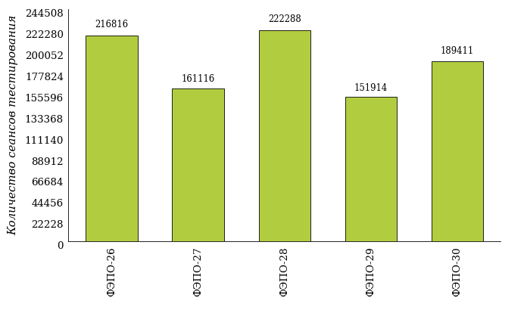  
Рисунок 1.1 – Динамика сеансов тестирования студентов вузов-участников

* 1. Количественные показатели участия студентов вуза в ФЭПО

Количество образовательных программ и сеансов тестирования студентов вуза отражено в таблице 1.2 и на рисунке 1.2.

Таблица 1.2 – Количественные показатели участия в ФЭПО студентов вуза

|  |  |  |  |
| --- | --- | --- | --- |
| **Период проведения** | **Этап** | **Количество направлений подготовки** | **Количество сеансов тестирования** |
| октябрь 2017 –  февраль 2018 | ФЭПО-26 | 14 | 906 |
| март –  июль 2018 | ФЭПО-27 | 13 | 1401 |
| октябрь 2018 –  февраль 2019 | ФЭПО-28 | 9 | 956 |
| март –  июль 2019 | ФЭПО-29 | 10 | 1239 |
| октябрь 2019 –  февраль 2020 | ФЭПО-30 | 11 | 1230 |

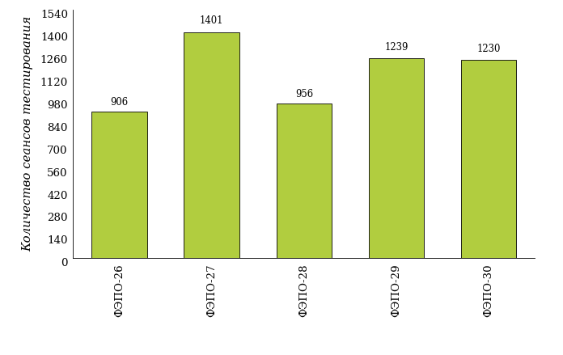  
Рисунок 1.2 – Динамика сеансов тестирования студентов вуза

Количество сеансов тестирования студентов вуза по отдельным направлениям подготовки за пять этапов проекта ФЭПО отражено  
в таблице 1.3.

Таблица 1.3 – Количественные показатели участия в ФЭПО студентов вуза по направлениям подготовки

| **Шифр направления подготовки** | **Наименование направления подготовки** | **Количество сеансов тестирования** | | | | |
| --- | --- | --- | --- | --- | --- | --- |
| **ФЭПО-26** | **ФЭПО-27** | **ФЭПО-28** | **ФЭПО-29** | **ФЭПО-30** |
| 09.03.02 | Информационные системы и технологии | 50 | 62 | 51 | 31 | 45 |
| 09.03.03 | Прикладная информатика | 50 | 89 | 34 | 28 | 33 |
| 29.03.01 | Технология изделий легкой промышленности | 3 | 4 | - | - | - |
| 38.03.02 | Менеджмент | 9 | 18 | - | 5 | 21 |
| 38.03.05 | Бизнес-информатика | 9 | 16 | - | 5 | 3 |
| 39.03.03 | Организация работы с молодежью | 10 | 4 | - | 5 | 5 |
| 43.03.02 | Туризм | 6 | 8 | 2 | - | 2 |
| 44.03.01 | Педагогическое образование | 151 | 123 | 97 | 42 | 225 |
| 44.03.02 | Психолого-педагогическое образование | 37 | 109 | 60 | 96 | 74 |
| 44.03.03 | Специальное (дефектологическое) образование | 68 | 86 | 82 | 103 | 116 |
| 44.03.04 | Профессиональное обучение (по отраслям) | 5 | - | - | - | - |
| 44.03.05 | Педагогическое образование (с двумя профилями подготовки) | 489 | 862 | 610 | 917 | 695 |
| 45.03.02 | Лингвистика | 8 | 15 | 15 | 7 | 11 |
| 49.03.02 | Физическая культура для лиц с отклонениями в состоянии здоровья (адаптивная физическая культура) | 11 | 5 | 5 | - | - |

# ФЭПО: модель оценки результатов обучения

В рамках компетентностного подхода ФЭПО используется модель оценки результатов обучения, в основу которой положена методология В. П. Беспалько об уровнях усвоения знаний и постепенном восхождении обучающихся по образовательным траекториям (рисунок 2.1).

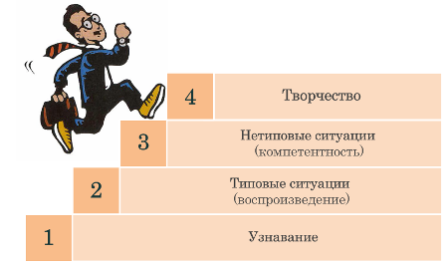  
Рисунок 2.1 – Принципы восхождения по методологии В. П. Беспалько

Выделены следующие *уровни* результатов обучения студентов.

**Первый уровень.** Результаты обучения студентов свидетельствуют об усвоении ими некоторых элементарных знаний основных вопросов по дисциплине. Допущенные ошибки и неточности показывают, что студенты не овладели необходимой системой знаний по дисциплине.

**Второй уровень.** Достигнутый уровень оценки результатов обучения показывает, что студенты обладают необходимой системой знаний и владеют некоторыми умениями по дисциплине. Студенты способны понимать и интерпретировать освоенную информацию, что является основой успешного формирования умений и навыков для решения практико-ориентированных задач.

**Третий уровень.** Студенты продемонстрировали результаты на уровне осознанного владения учебным материалом и учебными умениями, навыками и способами деятельности по дисциплине. Студенты способны анализировать, проводить сравнение и обоснование выбора методов решения заданий в практико-ориентированных ситуациях.

**Четвертый уровень.** Студенты способны использовать сведения из различных источников для успешного исследования и поиска решения в нестандартных практико-ориентированных ситуациях. Достигнутый уровень оценки результатов обучения студентов по дисциплине является основой дляформирования общекультурных и профессиональных компетенций, соответствующих требованиям ФГОС.

Для студента достигнутый уровень обученности определяется по результатам выполнения всего ПИМ в соответствии с алгоритмом, приведенным в таблице 2.1.

Таблица 2.1 – Алгоритм определения достигнутого уровня обученности для студента

|  |  |  |
| --- | --- | --- |
| **Объект оценки** | **Показатель оценки результатов обучения студента** | **Уровень обученности (уровень результатов обучения)** |
| Студент | **Менее 70%** баллов за задания **каждого из блоков 1, 2 и 3** | Первый |
| **Не менее 70%** баллов задания **блока 1**  и **меньше 70%** баллов за задания **каждого из блоков 2 и 3**  или  **Не менее 70%** баллов задания **блока 2**  и **меньше 70%** баллов за задания **каждого из блоков 1 и 3**  или  **Не менее 70%** баллов задания **блока 3**  и **меньше 70%** баллов за задания **каждого из блоков 1 и 2** | Второй |
| **Не менее 70%** баллов за задания **каждого из блоков 1 и 2**  и **меньше 70%** баллов за задания **блока 3**  или  **Не менее 70%** баллов за задания **каждого из блоков 1 и 3**  и **меньше 70%** баллов за задания **блока 2**  или  **Не менее 70%** баллов за задания **каждого из блоков 2 и 3**  и **меньше 70%** баллов за задания **блока 1** | Третий |
| **Не менее 70%** баллов за задания **каждого из блоков 1, 2 и 3** | Четвертый |

Показатели и критерии оценки результатов обучения для студента и для выборки студентов направления подготовки на основе предложенной модели представлены в таблице 2.2.

Таблица 2.2 – Показатели и критерии оценки результатов обучения

|  |  |  |
| --- | --- | --- |
| **Объект оценки** | **Показатель оценки результатов обучения** | **Критерий оценки результатов обучения** |
| Студент | Достигнутый уровень результатов обучения | Уровень обученности **не ниже второго** |
| Выборка студентов направления подготовки | Процент студентов на уровне обученности не ниже второго | **60%** студентов на уровне обученности **не ниже второго** |

# Результаты обучения студентов в рамках ФЭПО-30

В разделе представлена информация о результатах тестирования студентов по двум показателям:

* ***доля студентов по проценту набранных баллов за выполнение ПИМ*** позволяет провести экспресс-оценку результатов тестирования;
* ***доля студентов на уровне обученности не ниже второго*** позволяет провести более глубокий анализ результатов обучения в соответствии с предложенной моделью.
  1. Результаты обучения студентов вуза и вузов-участников в целом

Результаты тестирования студентов вуза и вузов-участников в целом по показателю «Доля студентов по проценту набранных баллов за выполнение ПИМ» представлены на рисунке 3.1.

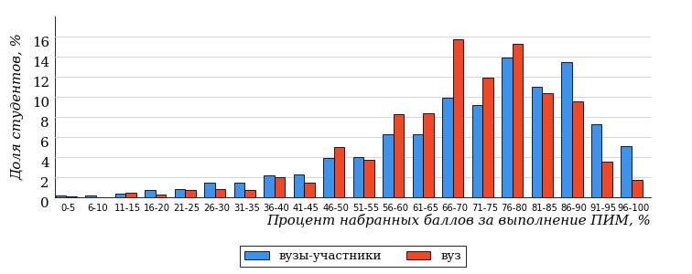  
Рисунок 3.1 – Распределение результатов тестирования студентов вуза  
с наложением на общий результат вузов-участников

Распределение результатов тестирования студентов вуза и вузов-участников в целом по показателю «Доля студентов на уровне обученности не ниже второго» в соответствии с моделью оценки результатов обучения представлено на рисунке 3.2.



**11%**

**21%**

**33%**

**35%**

**10%**

**89%**

**90%**

**28%**

**37%**

**25%**

|  |  |
| --- | --- |
| вуз | вузы-участники |

Рисунок 3.2 – Диаграмма распределения результатов тестирования студентов  
по уровням обученности

Как видно из рисунка 3.2, доля студентов вуза на уровне обученности не ниже второго составляет **90%** (по вузу в целом), а доля студентов вузов-участников на уровне обученности не ниже второго – **89%** (для всей совокупности вузов-участников в целом).

На диаграмме (рисунок 3.3) отмечено положение вуза на фоне вузов-участников по показателю «Доля студентов на уровне обученности не ниже второго» (в рамках ФЭПО-30).

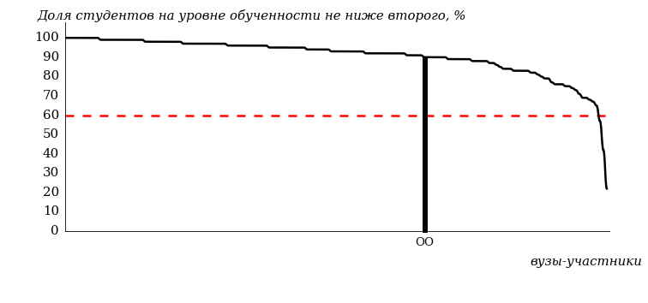  
Рисунок 3.3 – Диаграмма ранжирования вузов-участников  
по показателю «Доля студентов на уровне обученности не ниже второго»

На рисунке 3.3 красной линией показан критерий оценки результатов обучения «60% студентов на уровне обученности не ниже второго». Темным столбиком отмечен результат по этому показателю студентов вуза.

На диаграмме (рисунок 3.4) представлено распределение студентов по уровням обученности в соответствии с процентом набранных баллов по результатам выполнения ПИМ.

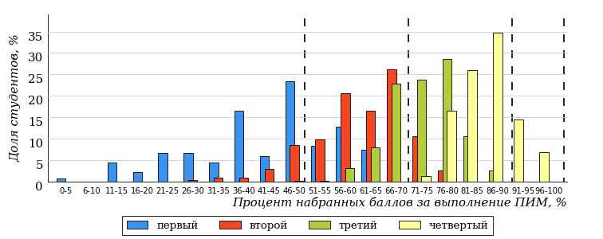  
Рисунок 3.4 – Распределение результатов тестирования студентов вуза  
по уровням обученности в соответствии с процентом набранных баллов  
за выполнение ПИМ

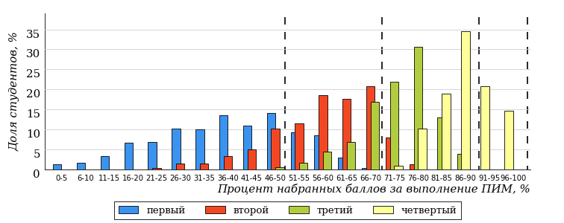  
Рисунок 3.5 – Распределение результатов тестирования студентов вузов-участников  
по уровням обученности в соответствии с процентом набранных баллов  
за выполнение ПИМ

Диаграммы (рисунки 3.4 и 3.5) позволяют провести экспресс-оценку результатов тестирования студентов вуза: сопоставить набранные баллы за выполнение ПИМ с уровнем обученности, а также провести сравнение результатов тестирования студентов вуза с результатами по аналогичным показателям вузов-участников.

На оси абсцисс показан процент набранных баллов за выполнение ПИМ и выделена интервальная шкала по данному показателю: [0%; 50%),  
[50%; 70%), [70%; 90%), [90%; 100%]. Столбцы различного цвета указывают на долю студентов, находящихся соответственно на первом, втором, третьем и четвертом уровнях обученности.

**ПРИМЕЧАНИЕ:**

Предложенная шкала носит рекомендательный характер и может быть использована как дополнение к построению общего рейтинга результатов тестирования.